Лабораторная работа №5

Операционные системы

Кирилюк Светлана Алексеевна

Содержание

# 1 Цель работы

Ознакомление с файловой системой Linux, её структурой, именами и содержанием каталогов. Приобретение практических навыков по применению команд для работы с файлами и каталогами, по управлению процессами (и работами), по проверке использования диска и обслуживанию файловой системы.

# 2 Выполнение лабораторной работы

1. В первую очередь я выполнила все примеры из 1-ой части лабораторной работы (рис. ??), (рис. ??), (рис. ??), (рис. ??), (рис. ??), (рис. ??), (рис. ??), (рис. ??), (рис. ??), (рис. ??), (рис. ??), (рис. ??).

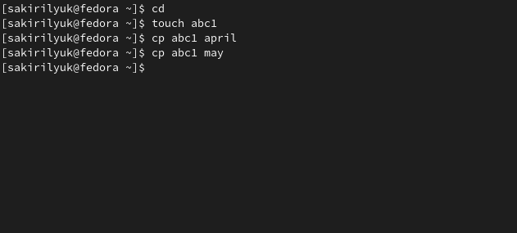

Примеры (1)

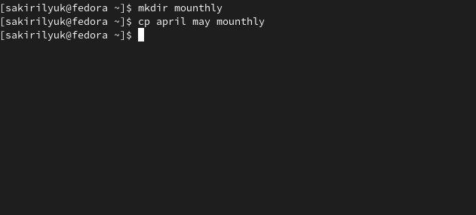

Примеры (2)

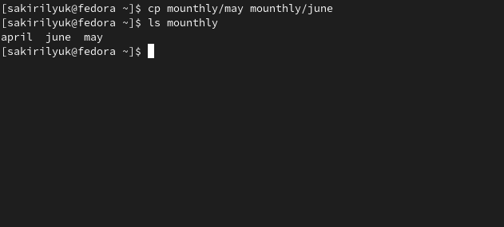

Примеры (3)

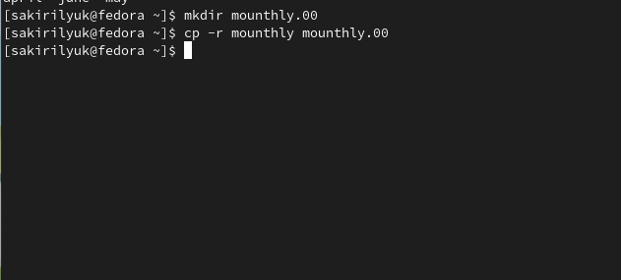

Примеры (4)

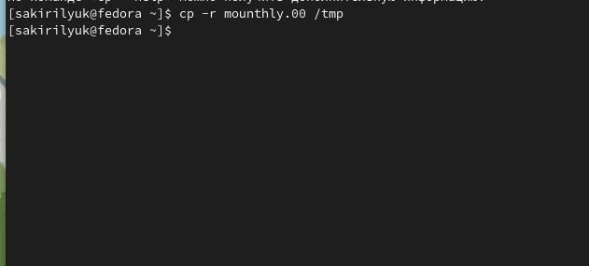

Примеры (5)

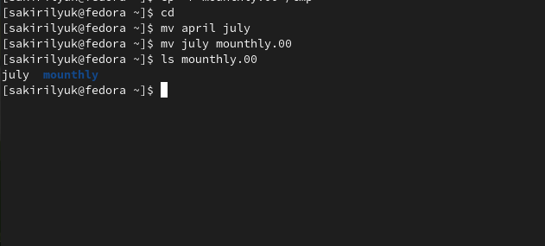

Примеры (6)

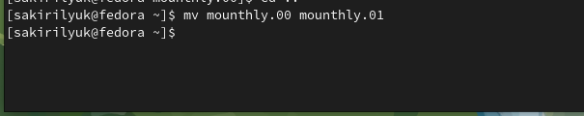

Примеры (7)

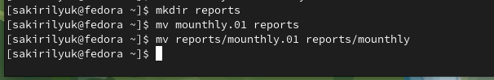

Примеры (8)

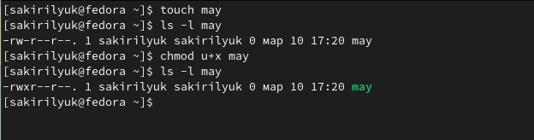

Примеры (9)

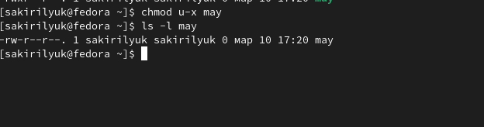

Примеры (10)

Примеры (11)

Примеры (11)

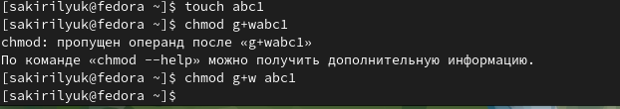

Примеры (12)

1. Затем я скопировала файл /usr/include/sys/io.h в домашний каталог и назвала его equipment (рис. ??). В домашнем каталоге создала директорию ~/ski.plases, переместила файл equipment в каталог ~/ski.plases и переименовала файл ~/ski.plases/equipment в ~/ski.plases/equiplist (рис. ??).

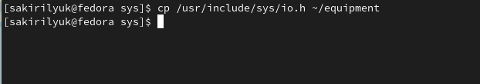

Файл “equipment”

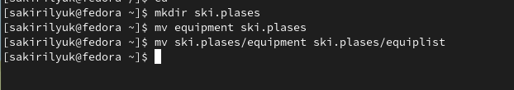

Создание директории, перемещение файла и переименование файла

Далее я создала в домашнем каталоге файл abc2 и скопировала его в каталог ~/ski.plases, назвала его equiplist2 (рис. ??). Также создала каталог с именем equipment в каталоге ~/ski.plases (рис. ??) и переместила файлы ~/ski.plases/equiplist и equiplist2 в каталог ~/ski.plases/equipment (рис. ??).

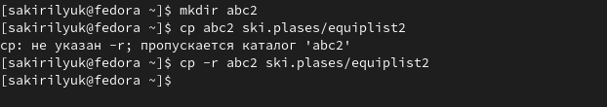

Создание файла,его перемещение и переименование

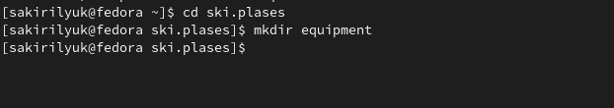

Создание каталога

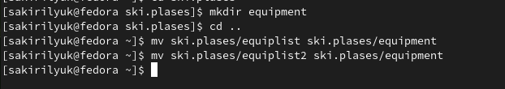

Перемещение файлов

Я создала и переместила каталог ~/newdir в каталог ~/ski.plases и назвала его plans (рис. ??).

Создание каталога, его перемещение и переименование

Создание каталога, его перемещение и переименование

1. Я создала необходимые каталоги и файлы и определила опции команды chmod, необходимые для того, чтобы присвоить каталогам и файлам выделенные права доступа, считая, что в начале таких прав нет (рис. ??).

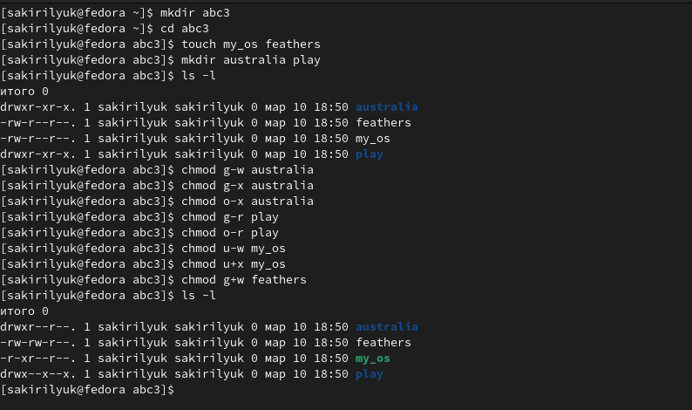

Операции команды “chmod”

1. Затем я просмотрела содержимое файла /etc/password, файла не оказалось (рис. ??). После чего я скопировала файл ~/feathers в файл ~/file.old, переместила файл ~/file.old в каталог ~/play., скопировала каталог ~/play в каталог ~/fun и выполнила премещение каталога ~/fun в каталог ~/play, назвав его games (рис. ??).



Cодержимое файла “/etc/password”

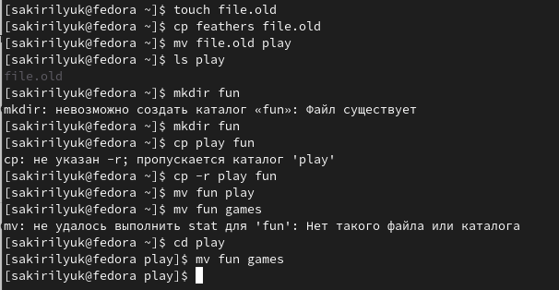

Действия над каталогами

Далее я лишила владельца файла ~/feathers права на чтение (рис. ??). Затем проверила, что произойдёт, если попытаться просмотреть файл ~/feathers командой cat или скопировать его (рис. ??).После чего вернула владельцу файла ~/feathers право на чтение (рис. ??).

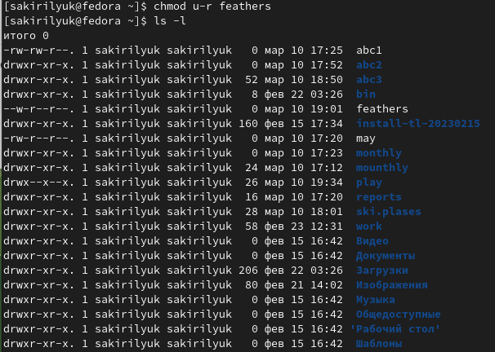

Лишение права на чтение каталога

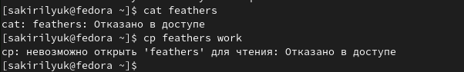

Каталог и команда “cat”

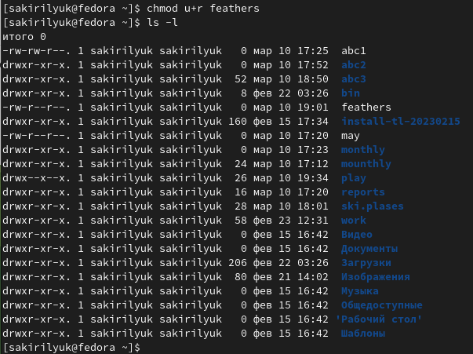

Возвращение права на чтение

Также я лишила владельца каталога ~/play права на выполнение (рис. ??) и попробовала прейти в каталог, что не получилось сделать (рис. ??). Затем отдала владельцу каталога ~/play право на выполнение (рис. ??).

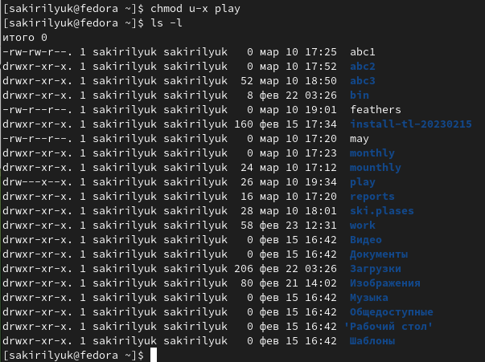

Лишение права на выполнение

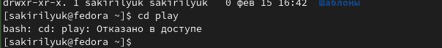

Провальный переход в каталог

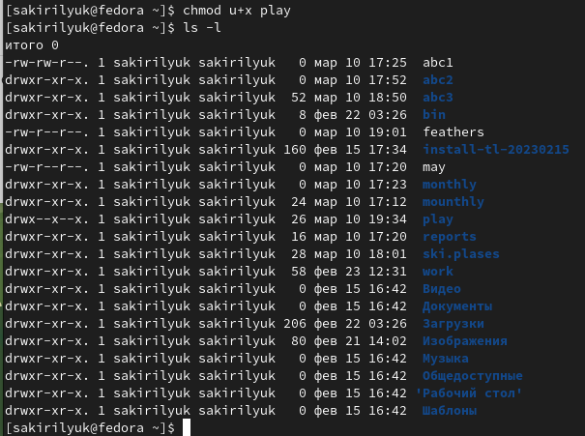

Возвращение права на выполнение

1. В заключение я прочитала man по командам mount, fsck, mkfs, kill и кратко их охарактеризовала (рис. ??), (рис. ??), (рис. ??), (рис. ??).

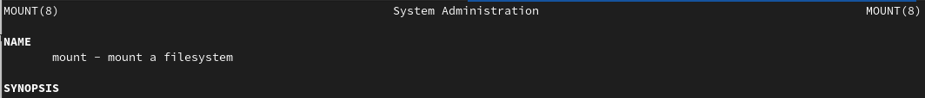

Команда “mount”

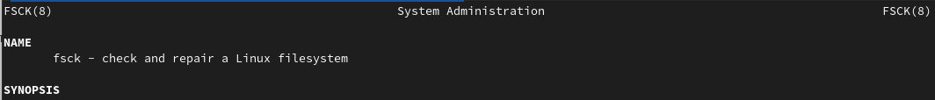

Команда “fsck”

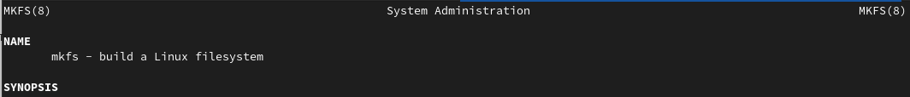

Команда “mkfs”

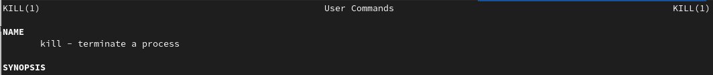

Команда “kill”

# 3 Выводы

В ходе лабораторной работы я ознакомилась с файловой системой Linux, её структурой, именами и содержанием каталогов. Приобрела практические навыки по применению команд для работы с файлами и каталогами, по управлению процессами (и работами), по проверке использования диска и обслуживанию файловой системы.